適逢年度調薪作業，各位於《核薪調薪單》輸入後，可另外查詢部門全員的薪資結構資料，操作如下：

步驟一：路徑：系統選單→人事報表→其他人事薪資報表→人員現行薪資明細表
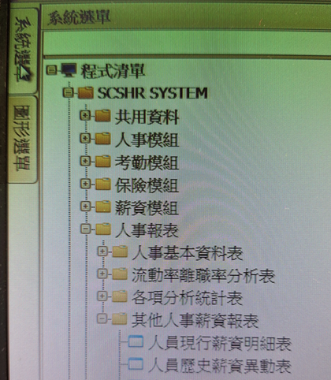

步驟二：篩選條件：注意《基準日期》的選擇………..

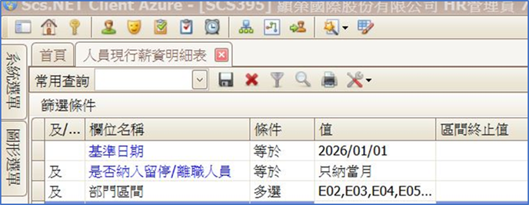

步驟三：檢查報表

